广州城市职业学院
公选课后台管理系统

用户使用手册
（V1.0版）

xx有限公司
目 录
第一章 引言 3
1.1 系统名称 3
1.2 术语 3
第二章 功能概述 3
2.1 功能概述 3
第三章 部署前提 3
3.1 注册微信小程序账号 3
3.2 拥有一台服务器 4
3.2.1 搭建系统 4
3.2.2 搭建运行环境 4
3.3 拥有一个域名 4
第四章 目录树结构 5
第五章 修改配置文件 6
5.1 公选课后台管理系统 6
5.1.1 数据库配置 6
5.1.2 域名配置 6
5.2 公选课小程序 7
5.2.1 小程序appid配置 7
5.2.2 域名配置 8

引言

系统名称
广州城市职业学院公选课后台管理系统

术语
- 无。

功能概述

功能概述
“广州城市职业学院公选课管理系统”是基于微信小程序，实现在校学生在互联网上选课、上课扫码签到等功能，并拥有一个完善的后台管理系统进行公选课的发布和轻松管理学生报名的课程。

系统登录
公选课后台管理系统的客户端支持Chrome浏览器或Firefox及其他主流浏览器，在浏览器地址栏中输入相应的URL地址，如下图3-1所示。
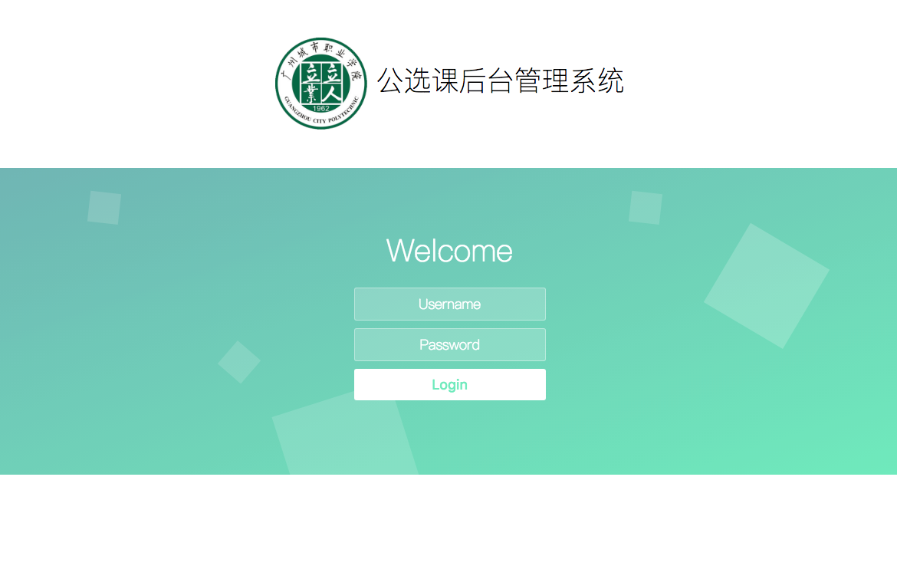
图3-1
用户登录：使用默认账号：admin和默认密码：123456789登录。系统成功登录后进入主页，如下图3-2所示。
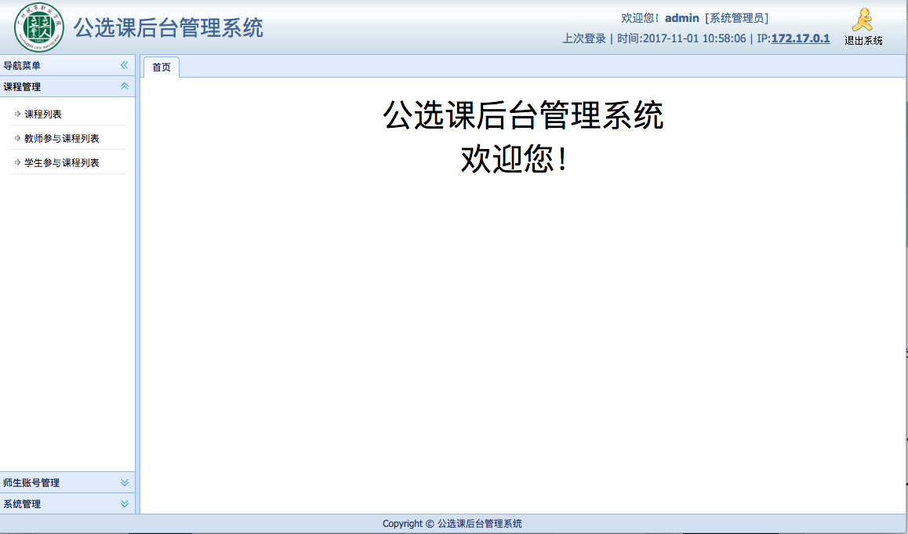
图 3-2
.

课程管理

课程列表

查看课程列表数据
登陆系统后，打开课程列表页面，如图4-1-1所示
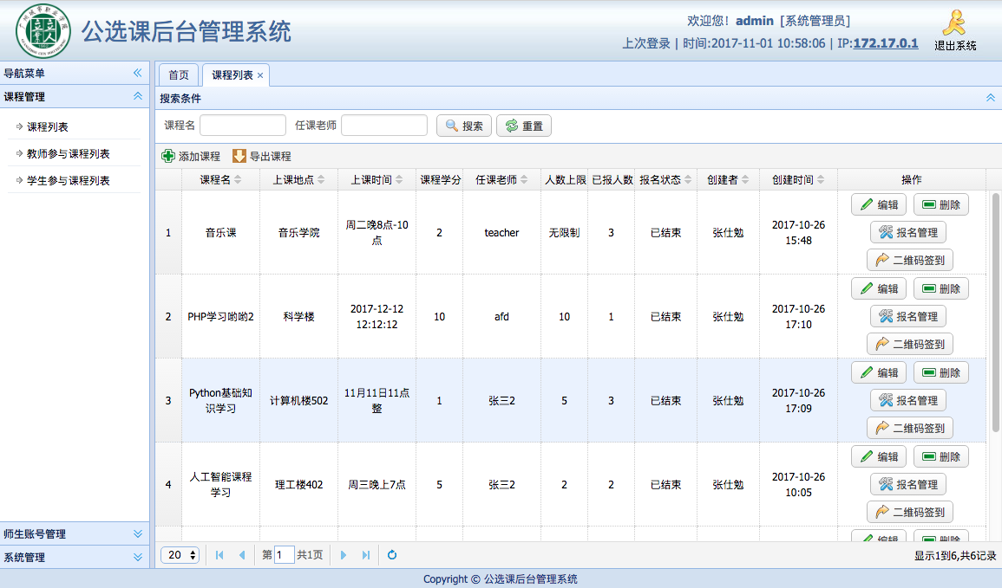
图 4-1-1
填写搜索条件，点击搜索按钮，可对当前页面数据进行筛选查看，如图4-1-2所示。
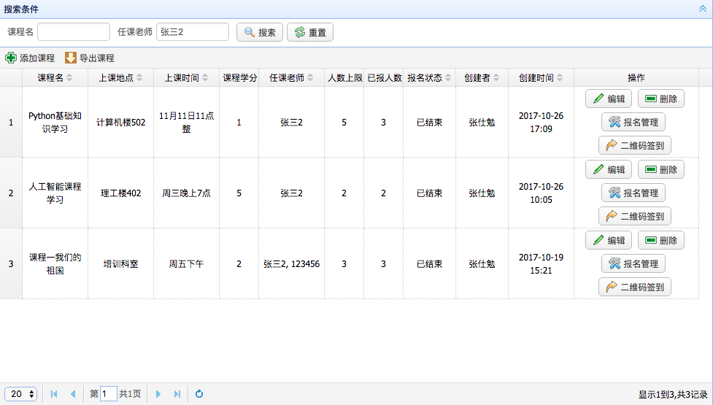
图 4-1-2
选择每页显示记录条数，可调整页面显示数量，如下图4-1-3所示。
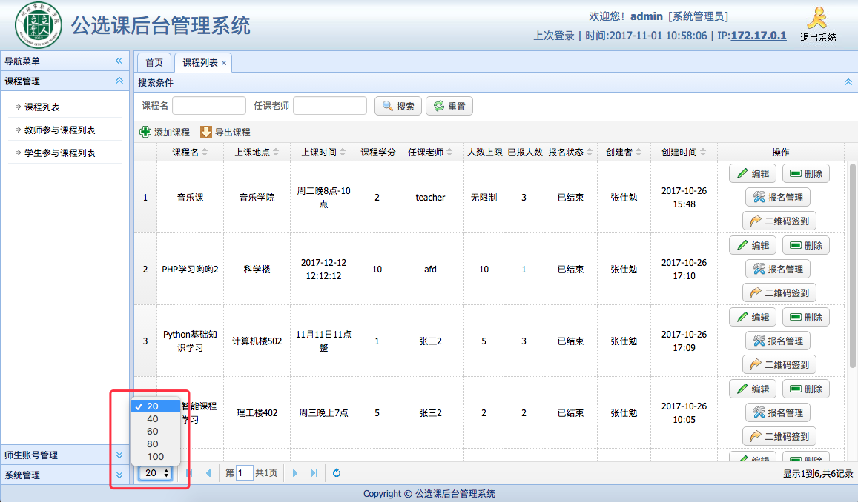
图 4-1-3

添加课程
填写公选课程的一些必要信息，带红色*的字段为必填数据，填写完成后点击保存按钮，则立刻发布到小程序端，如下图4-1-4所示。
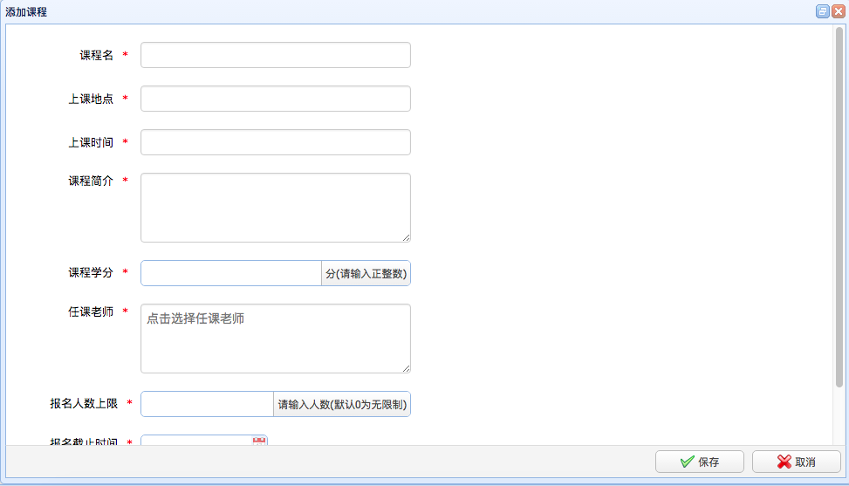
图 4-1-4

编辑课程
编辑公选课程的一些信息，带红色*的字段为必填数据，修改完成后点击保存按钮，如下图4-1-5所示。
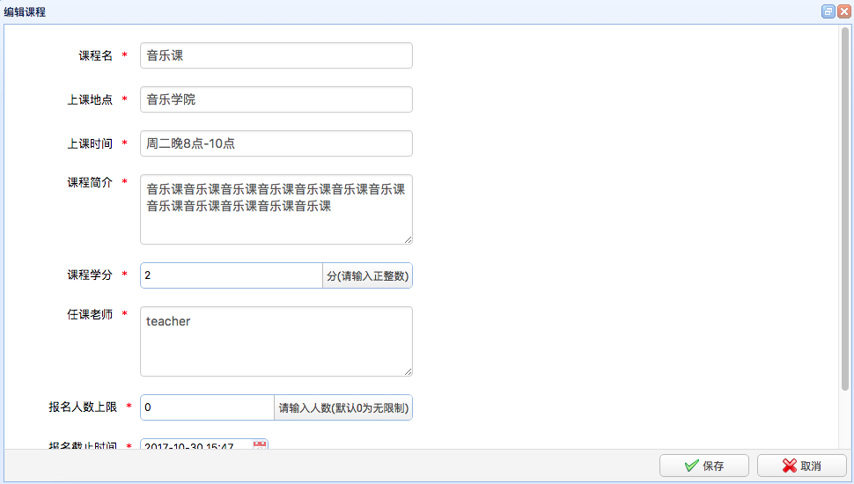
图 4-1-5

删除课程
删除已发布的公选课程，如下图4-1-6所示。
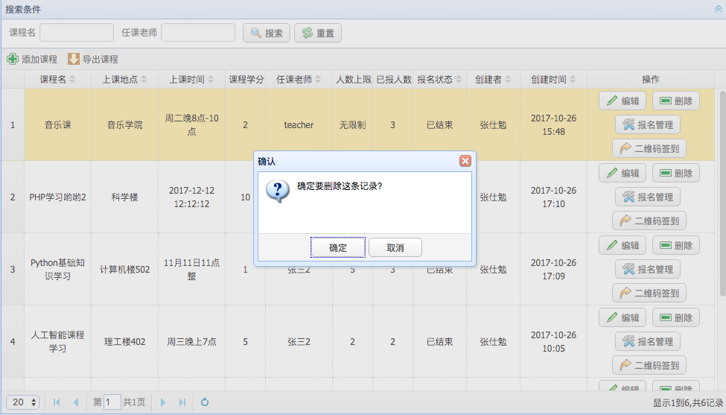
图 4-1-6

导出课程
批量导出公选课程信息Excel，如下图4-1-7所示。
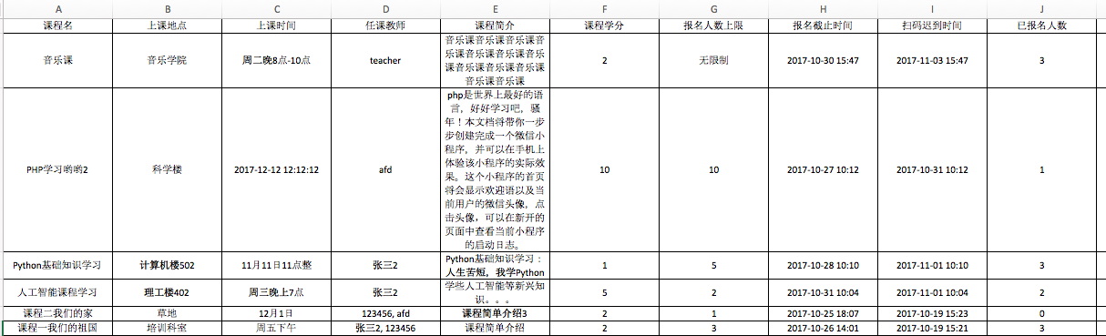
图 4-1-7

报名管理
查看并导出已报名该公选课程的学生列表，如下图4-1-8所示。
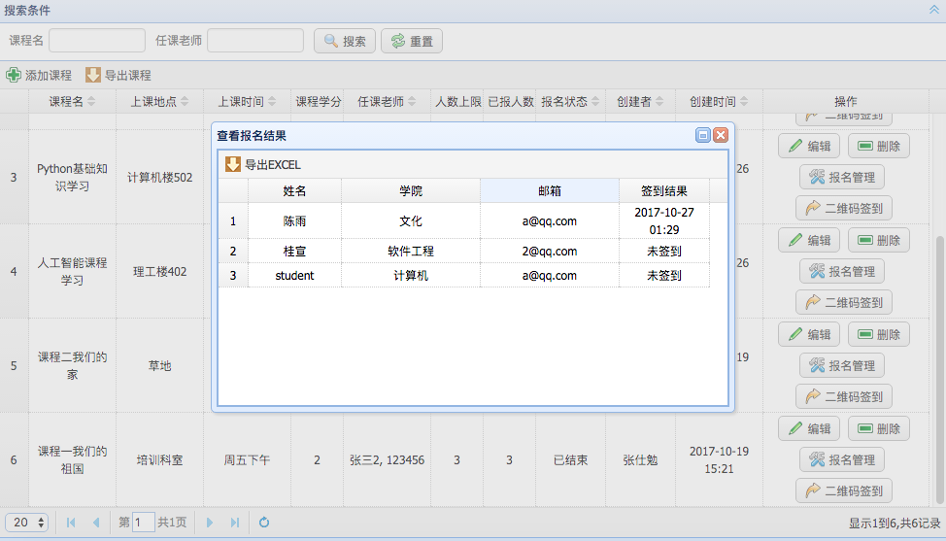
图 4-1-8

二维码签到
打印签到二维码，让上课学生使用小程序自带的扫一扫功能进行扫码签到，如下图4-1-9所示。
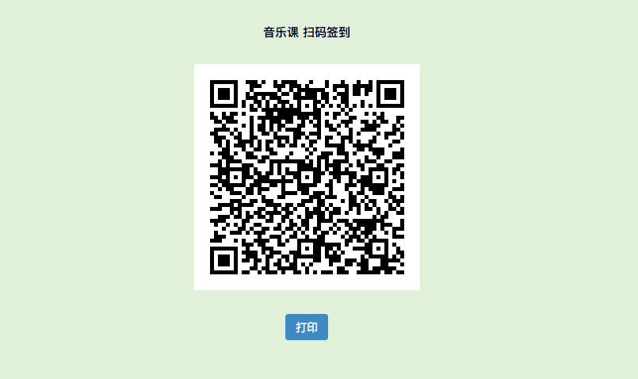
图 4-1-9

教师参与课程列表
----20171101---接着写

修改配置文件

公选课后台管理系统
进行公选课的发布和轻松管理学生报名的课程。

数据库配置
选择文件: /src/application/config/database.php, 修改数据库连接IP、数据库账号名、数据库账户密码及数据库名称，如下图5-1-1所示。
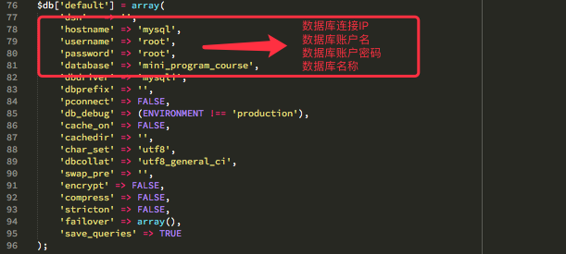
图5-1-1

域名配置
选择文件: /src/application/config/config.php, 修改base_url参数为你的网站域名，如下图5-1-2所示。
图5-1-2

公选课小程序
实现在校学生在互联网上选课、上课扫码签到等功能。

小程序appid配置
在微信公众平台（mp.weixin.qq.com）获取小程序appid, 然后选择文件： /mini-program-course/project.config.json, 修改参数appid为你申请的appid，如下图5-2-1、5-2-2所示。
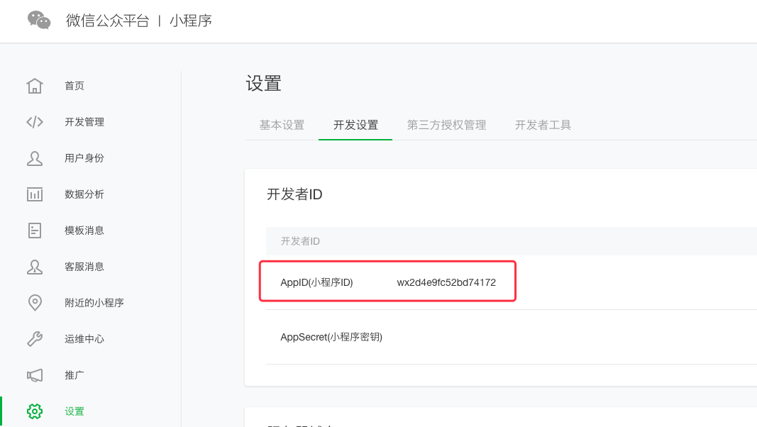
图5-2-1
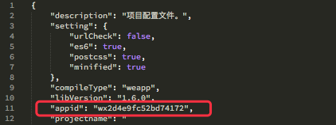
图 5-2-2

域名配置
选择文件：/mini_program_course/config.js，修改参数host为你的网站域名。如下图5-2-3所示.
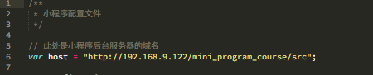
图5-2-3

